PLAN DE ACOMPAÑAMIENTO Y APOYO PEDAGÓGICO 2020

PÁGINA WEB
www.liceoelpalomar.cl

DEPARTAMENTO DE TECNOLOGÍA

RBD: 13.168-7

TUTORIAL VIRTUAL

Objetivos de la guía:
- Fortalecer la comunicación pedagógica entre el docente, el estudiante y el apoderado, a partir de la entrega de guías, guiones metodológicos, evaluaciones formativas y de proceso, a través de la página web institucional, para el fin de generar estrategias orientadas a mejorar el desempeño pedagógico de nuestros estudiantes y la colaboración continua con nuestros apoderados.

Principios de la tutoría virtual

  - Orienta a los estudiantes durante el proceso formativo.
  - Acompaña y retroalimenta en el ambiente virtual.
  - Fortalece y promueve nuevos aprendizajes.
  - Asegura que los estudiantes desarrollen los contenidos y los tiempos de estudio estipulados en la planificación de la asignatura.
  - Motiva al estudiante al trabajo en el aula virtual.

Ruta de Tutoría Virtual

La ruta de tutoría es el camino por recorrer, para dar respuesta al acompañamiento virtual de los estudiantes.

Para llevar a cabo la ruta de tutoría es importante que el apoderado conozca que tiene como herramienta el kit didáctico. Este kit abarca la información necesaria para el desarrollo de las actividades en el ambiente virtual y está constituido por:

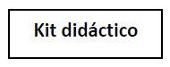
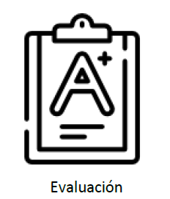

- Portal Liceo El Palomar

Nuestra institución consta con dos links educativos, los cuales son los siguientes
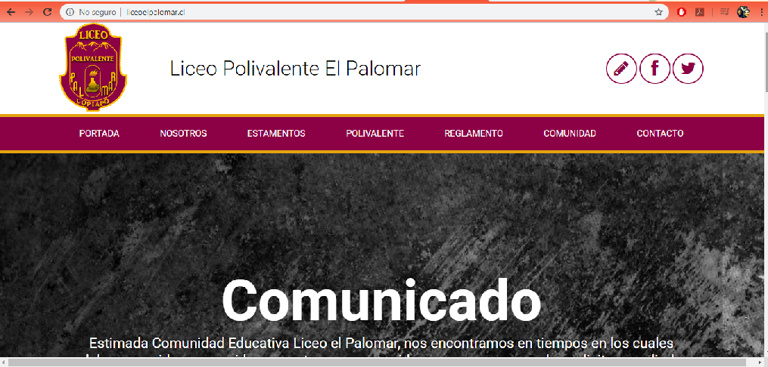
- Página oficial de nuestra institución: www.liceoelpalomar.cl

- Portal Alumno en Línea: http://virtual.liceoelpalomar.cl/
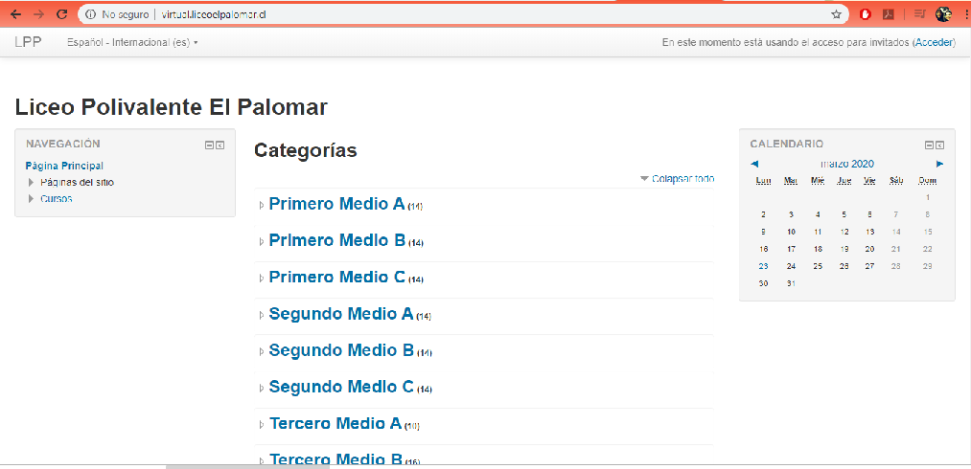

- Ingreso Portal Alumno en Línea
Esta es la puerta de entrada al Portal Alumno en Línea, en donde para acceder en primera instancia deberá digitar su RUN completo, incluyendo el dígito verificador y en PASSWORD, deberá digitar el RUN los cuatro primeros números. Por ejemplo, sí el rut es 8123234-8, de esta forma deberá digitarlo en Login y en Password deberá digitar 8123. Por último presionar aceptar.
IMAGEN

- Ingreso a las diferentes asignaturas
Para ingresar a las diferentes asignaturas sólo debes hacer un clic en el nombre de la asignatura que quieres abrir. Por ejemplo, te interesa ver las guías de inglés, haces un clic en la palabra Inglés y te enviara a una nueva página con las guías de la asignatura seleccionada.
IMAGEN

- Ingreso al foro
Para ingresar al Foro debes ….
IMAGEN

- Cargar documentos
Para cargar documentos pinche …

IMAGEN

- Cerrar sesión
Para salir del sitio Portal Alumno deberá pinchar …..
Realizando está acción usted cerrara completamente su sesión.

